安徽省无为中学（2012—2013—1）第二次检测试卷
高 三 地 理

满分：100分 时间：100分钟

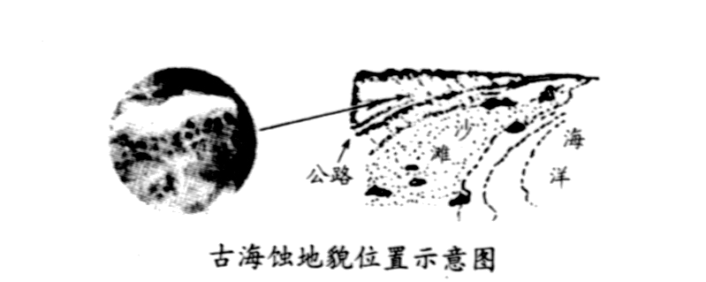
某校地理小组学生在滨海公路沿线的山坡上，看到了几千年前形成的海浪侵蚀地貌。结合图文材料，回答下题。

1、在学生绘制的该地区由陆到海的地形剖面中，地形起伏不明显，为了突出图中的地形起伏，绘图时应采用的做

法是 （ ）

A、比例尺不变，适当扩大图幅 B、水平比例尺不变，适当扩大垂直例尺

C、比例尺不变，适当缩小图幅 D、垂直比例尺不变，适当扩大水平比例尺

读图，完成2～4题。
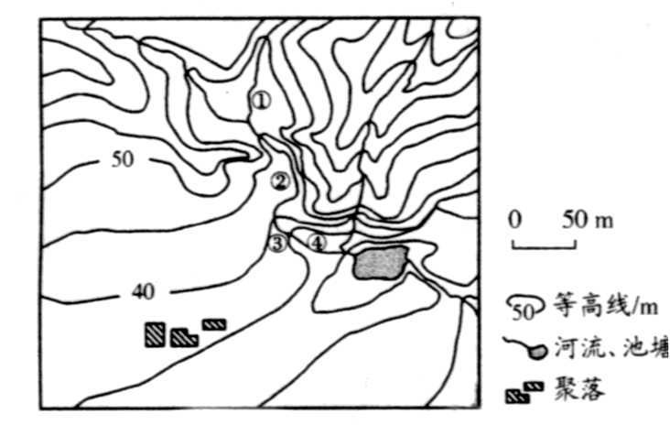

2、图示区域内最大海拔可能为 （ ）

A、50m B、55m C、60m D、85m

3、图中①、②、③、④、附近河水流速的最快的是 （ ）

A、① B、② C、③ D、④

4、在图示区域拟建一座小型水库，设计坝高约8m左右。若仅考试地形因素，最适宜建坝处的坝顶长度约 （ ）

A、15 B、25m C、40m D、65m

5、剧烈太阳活动产生的太阳风吹袭地球，可能引起 （ ）

A、人口迁移加快 B、风力电厂增产

C、生活耗能降低 D、卫星导航失效

图甲是“某城市风向频率图”，图乙是“该城市冬季地面层不同时刻气温随高度变化过程示意图”。据图回答6～7题。
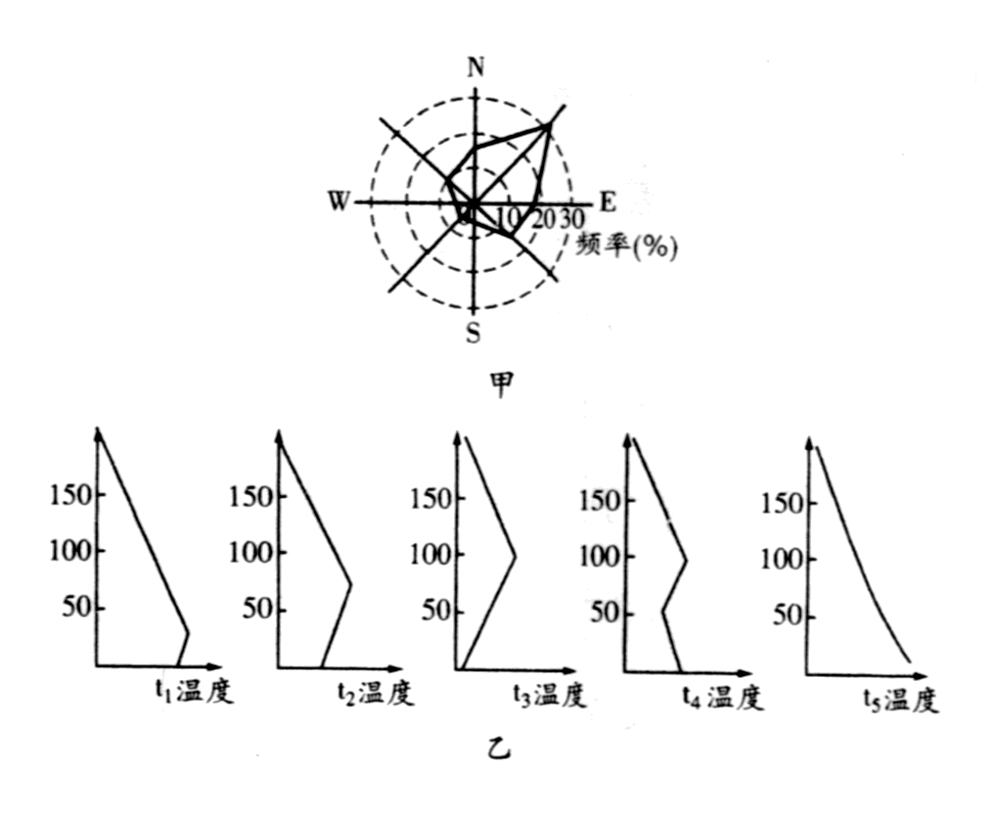

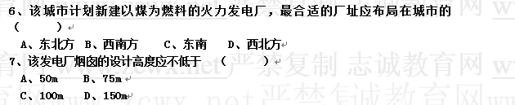

下图表示某地近地面和高空的大气状况，读图回答8～10题。

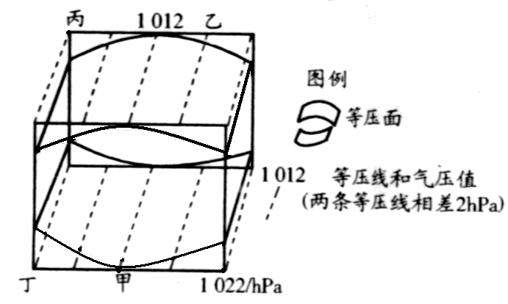
8、甲、丙的气压值分别是 （ ）

A、1018、1008 B、1026、1008

C、1018、1016 D、1026、1016

9、此时，降水可能最大的是 （ ）

A、乙 B、甲 C、丙 D、丁

10、若图中等压面弯曲程度增大，则表明该区域内水平气压差异 （ ）

A、减小 B、增大

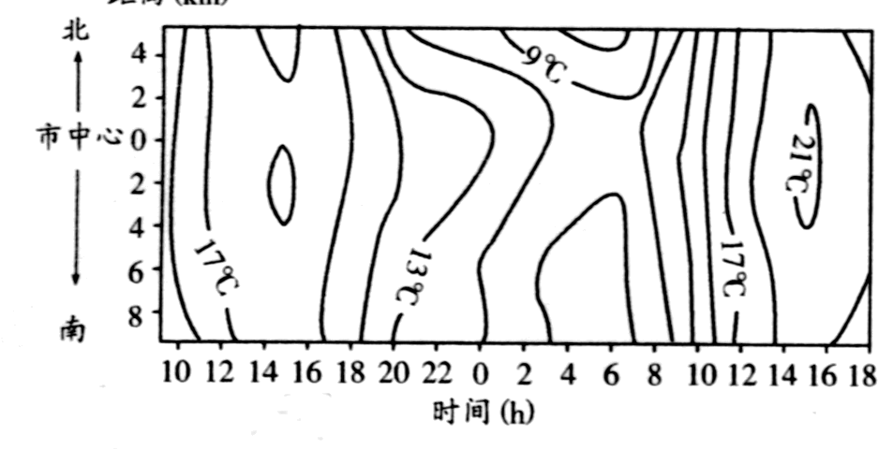
C、不变 D、不确定

自某城市市中心向南、向北分别设若干站点，监测城市气温时空分布。监测时间为8日（多云）9时到9日（晴）18时。监测结果如下图所示。据此完成11～13题。

11、图示范围内最大的气温日较差可能是 （ ）

A、14$C$ B、12$C$ C、16$C$ D、18$C$

12、监测时段被监测区域气温 （ ）

A、最高值多云天高于晴天

B、白天变化晴天比多云天剧烈

C、从正午到午夜逐渐降低

D、白天变化比夜间变化平缓

13、下列时间热岛效应最弱的是 （ ）

A、8日15时左右 B、8日22时左右

C、9日15时左右 D、9日11时30分左右

下图为通过某天气系统中心，距中心正南200m和距中心正北200m分别作的三幅东西向气压变化曲线图。读图回答14～15题。
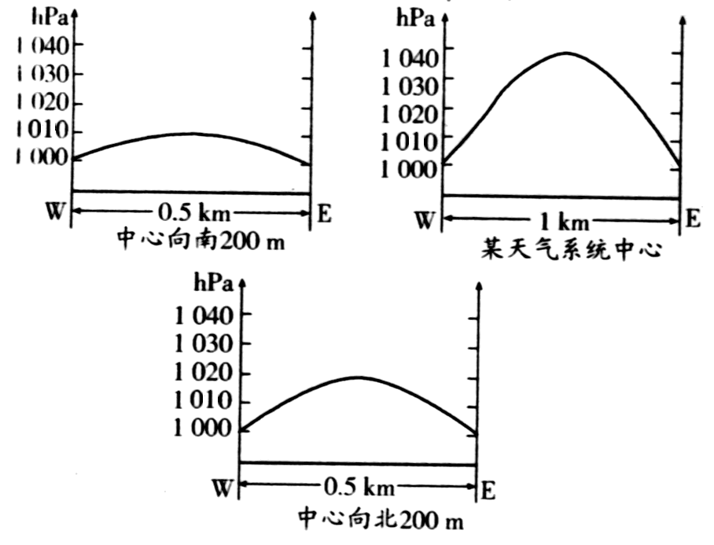

14、在天气系统中心东、西、南、北四个方向中，风力最大的是

A、南面 B、西面 C、东面 D、北面

15、该天气系统最可能是 （ ）

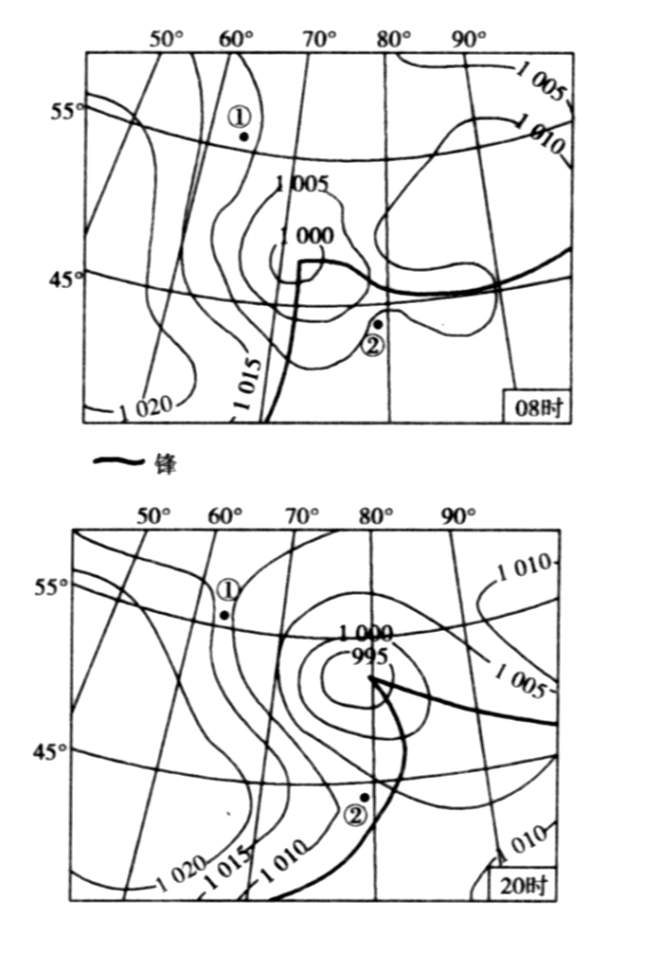
A、锋面气旋

B、低气压

C、高气压

D、台风

下图是“某日08时和

20时海平面气压分布

图”（单位：hPa）。

读图，回答下题。

16、由08时到20时，图中 （ ）

A、①地风向偏北，风力逐渐减弱 B、②地受高压脊控制，天气持续晴朗

C、低气压中心向东北方向移动并增强 D、气旋中心附近暖锋移动快于冷锋

下图中的四条曲线分别示意四地3月21日到6月

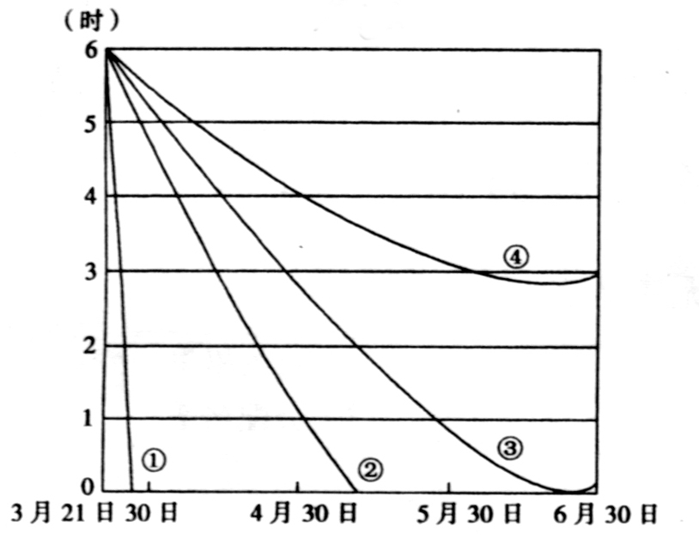
30日的日出时间，读图回答17～19题。

17、与摩尔曼斯克地区日出时间对应的曲线是 （ ）

A、① B、② C、③ D、④

18、④地位于 （ ）

A、南半球中纬度

B、北半球低纬度

C、副热带高压带

D、副极地低压带

19、8月23日，②地的昼长约为

A、24小时 B、22小时 C、20小时 D、18小时

下图是6月22日与12月22日地球表面四地正午太阳高度。读图回答20～21题。

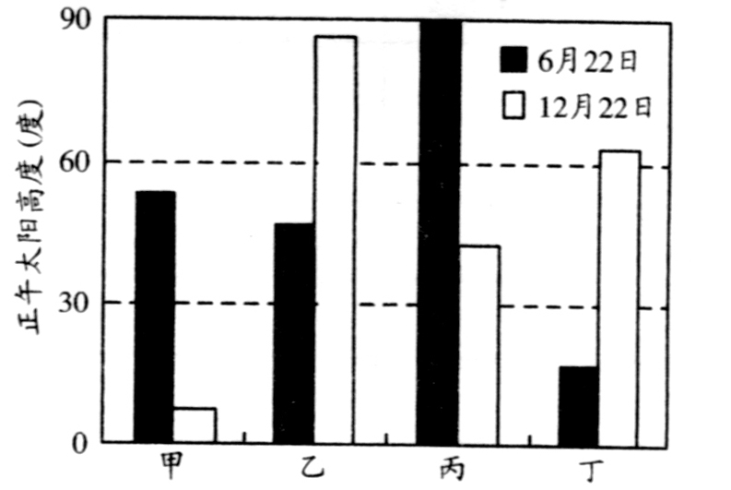
20、四地按地球自转线速度由大到小排列，依次是（ ）

A、甲、乙、丙、丁

B、乙、丙、丁、甲

C、丙、丁、甲、乙

D、丁、甲、乙、丙

21四地自北向南排列，依次是（ ）

A、甲、乙、丙、丁

B、甲、丙、丁、乙

C、丁、乙、丙、甲

D、甲、丙、乙、丁

读下图回答22～23题。

22、若a为12$C$等温线，则乙地气温的数值可能是 （ ）
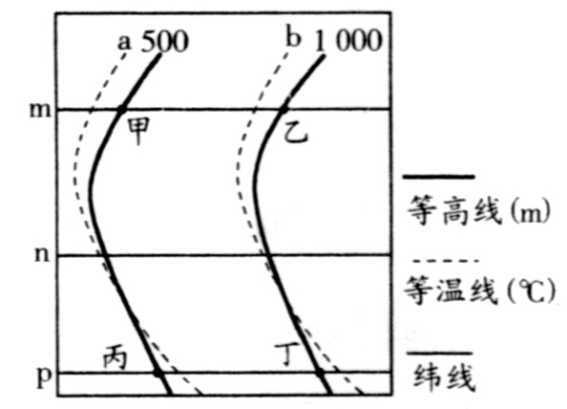
A、8 B、0
C、10 D、12
23、下列关于甲、乙、丙、丁四地所在位置的叙述，正确的是 （ ）
A、丙、丁位于北半球的阳坡
B、甲、乙位于南半球的阳坡
C、甲、乙位于北 半球的阳坡
D、丙、丁位于南半球的阳坡
大气环流和大洋环流源源不断地从低纬度向高纬度输送热量。图3-3-3表示“北半球向北的热量输送随纬度的变化”。 完成24～25题。
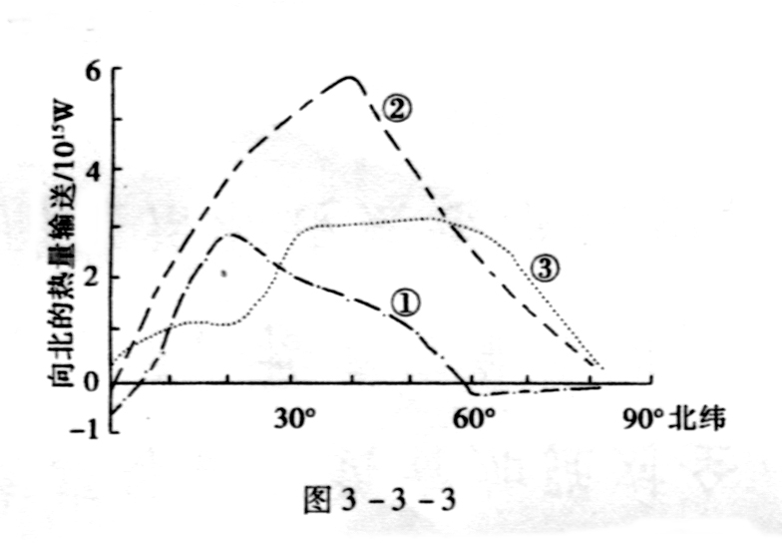

24、引起大气环流和大洋环流输送热量的根本原因是 （ ）
A、海陆热力性质差异
B、海陆分布和地球运动
C、气压带季节性移动
D、太阳辐射和地球运动
25、曲线①、②、③代表的热量输送分别是 （ ）
A、大气输送、总热量输送、海洋输送 B、海洋输送、总热量输送、大气输送
C、大气输送、海洋输送、总热量输送 D、海洋输送、大气输送、总热量输送
二、综合题

26、为了解区域自然地理我自并认识自然地理环境对人类活动的影响，某地理实习小组在美国西部地区进行了野外考察。下图中提供的是考察路线（R地→旧金山→盐湖城）及周边区域自然地理环境的相关信息。读图回答下列问题：
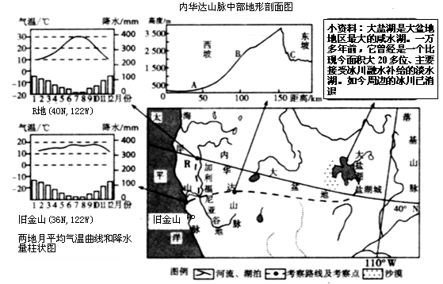
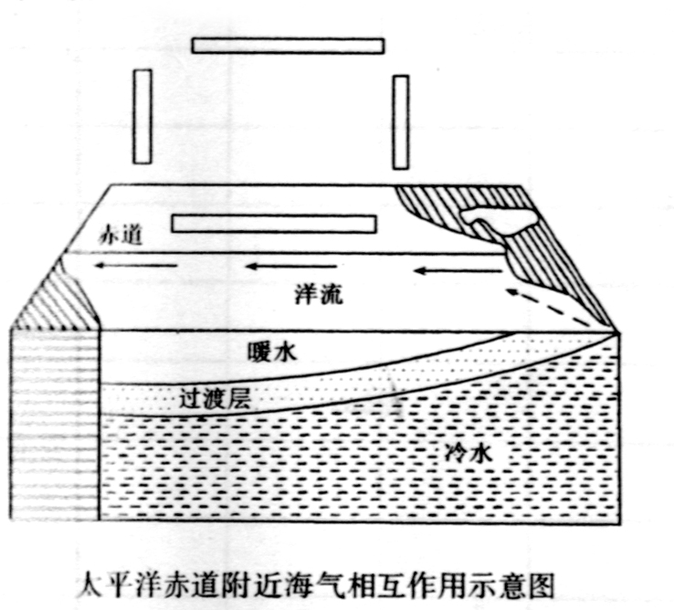
（1）与旧金山相比，R地的气温有何特点，并指出其特点形成的影响因素。（6分）
（2）根据“内华达山脉中部（中部）地形剖面图”，分别比较B处与A、C两处年降水量的大小，并说明理由。（4分）
（3）运用水循环的相关知识，解释大盐湖由淡水湖演变为咸水湖的原因（5分）
27、读下图，完成下列要求。
（1）补绘图上赤道附近洋面上空的大气环流箭头，以表示正确的环流方向。（4分）
（2）在大洋东部，如果赤道附近海水异常增温，温暖海水沿大洋东岸向南流，并迫使原寒流位置向西偏移，那么，图示大气环流强弱及赤道附近大洋两岸降水量将如何变化？为什么？（12分）
28、读图3-4-13，完成下列要求。
（1）判断G河自N点至M点流经地区的地形类型，并说明判断的理由。（4分）
（2）说明G河水量丰富的原因。（6分）
（3）指出G河没有形成明显三角洲的原因，并加以分析。（9分）

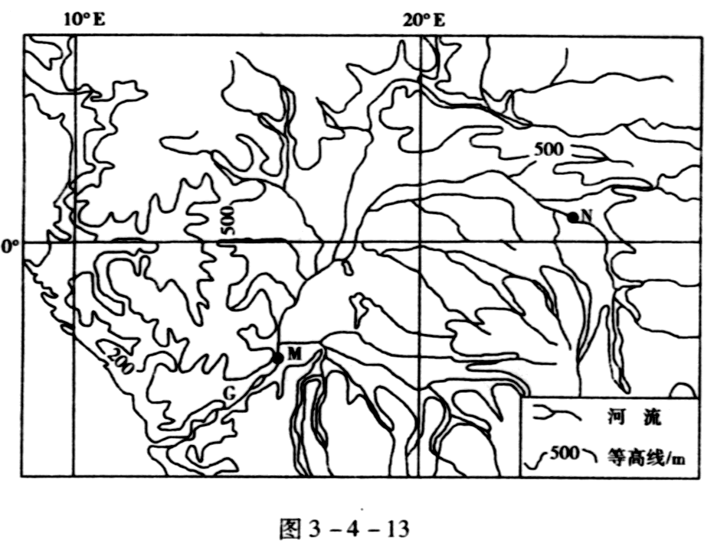

安徽省无为中学（2012—2013—1）第二次检测试卷
班 级 姓 名 考 场 座位号
密 封 线 内 不 要 答 题

高三地理答题卷
一、选择题答题卡
题号 | 1 | 2 | 3 | 4 | 5 | 6 | 7 | 8 | 9 | 10
答案
题号 | 11 | 12 | 13 | 14 | 15 | 16 | 17 | 18 | 19 | 20
答案
题号 | 21 | 22 | 23 | 24 | 25
答案
二、综合题
26、（1）（6分）

（2）（4分）

（3）（5分）

27、（1）（4分）

（2）（12分）

28、（1）（4分）

（2）（6分）

（2）（9分）

